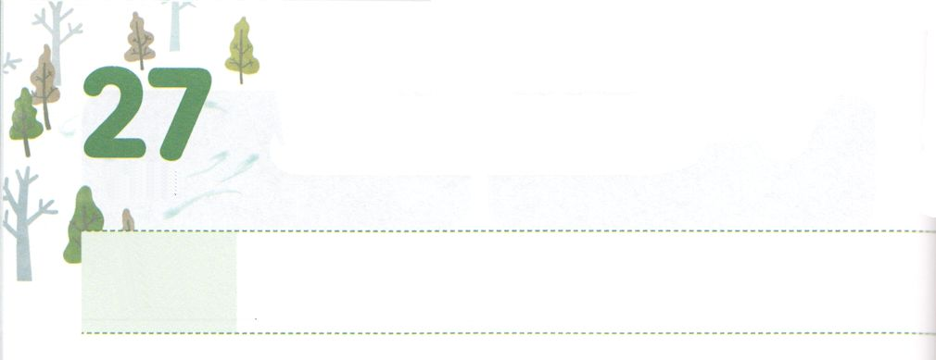

ひかりの　けいざいを

　　　　じゅんびしよう

**げつようび**

イサクはそこからって、ほかのをった。そのについてはいがなかったので、そのをレホボテとんだ。そしてはった。「や、はたちにいをえて、たちがこのでふえるようにしてくださった。」

**2622**

アブラハムはをってるでちました。ある、のとして、なるにされて、がすにきなさいというをりました。どもがいなかったアブラハムは、をえるとわれたのみことばをったのですが、はみことばどおりにイサクをえられました。にってったアブラハムは、318のしもべをつほど、きなのをけました。のイサクものをて、わずにつのをわうようになりました

はレムナントをアブラハムとイサクのように、237かをかすとしてばれました。をってがえられたのをちながら、、、のためのだけのさなをめましょう。はだけをごになって、やみののをかすのをえてくださるでしょう。

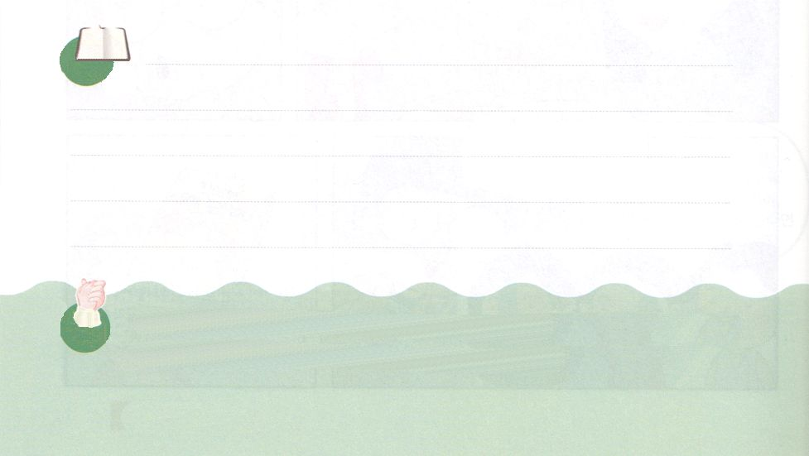

**きょうのみことば**

、ありがとうございます。、、のためにすることができるさなをめるように、なをいてください。きておられるイエス・キリストのおによっておりします。アーメン

新しい家族および現場働き人修練会3講│2019.9.10

**きょうのいのり**

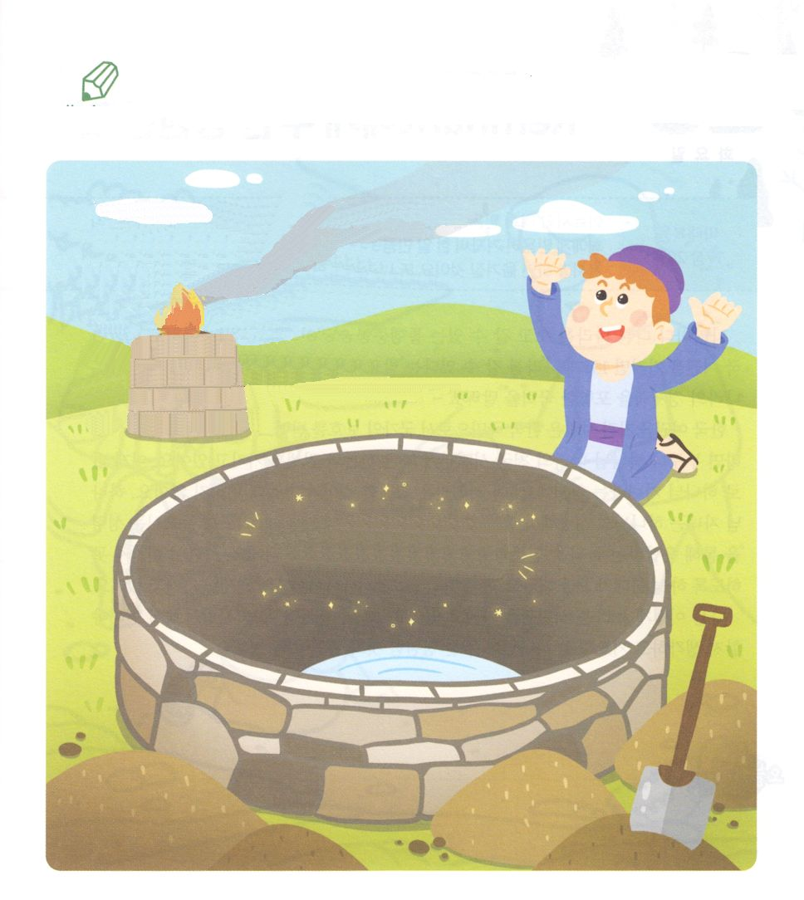

　　　　　　イサクはのをて、のをうわった

　　　　　　ののです。のみことばをしてに

　　　　　　のをめてりましょう。

**イサクはそこからって、ほかのをった。**

**そのについてはいがなかったので、**

**そのをレホボテとんだ。**

**そしてはった。「や、はたちに**

**いをえて、たちがこので**

**ふえるようにしてくださった。**

**26:22のみことば**

**の**

いてみよう

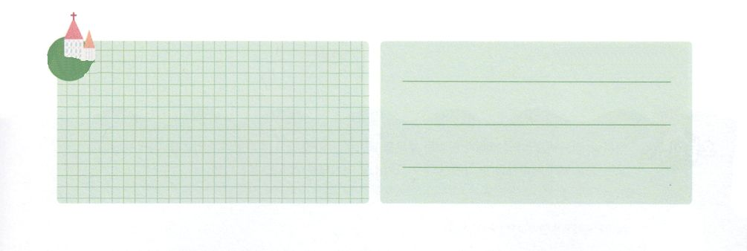

**きょうのでんどう　　　　　　　　　　う　　　　　　　　　　　　　　　　　　　　　　　　する**

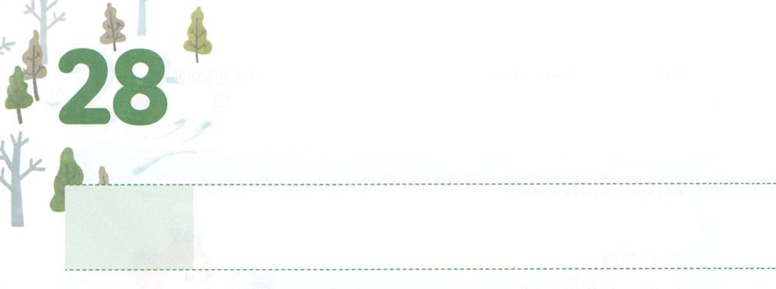

レムナントに　あたえられた

　　　　えいえんの　こと

**かようび**

イエスはわれた。「あなたがたのがいからです。まことに、あなたがたにげます。もし、からしほどのがあったら、このに、『ここからあそこにれ』とえばるのです。どんなことでも、あなたがたにできないことはありません。

**マタイ**

**1720**

をえてのをきするとき、であるパスポートとであるビザがです。20201、のパスポートをっているはビザなしで191のへくことができます。これは、というのをんだをあらわします。

のパスポートをっているは、としてからのをけます。じように、レムナントならば、だれでもののとそれにともなうとをっています。これがのどもというです。このは、のことなので、にわりません。のどもは、のがともにおられ、いてくださいます。また、たちのりをいてくださるをしてえられるくべきをっています。それだけではありません。サタンにち、ののをけ、をでかすのをえられています。

このように、にえられたはくほどになものです。なぜこのをまわりのにえるべきなのかをえてりましょう。からえられたのことのになるでしょう。



**きょうのみことば**

、ありがとうございます。にえられたの、、をくのだちにえて、にすることができるようにけてください。きておられるイエス・キリストのおによっておりします。アーメン

インマヌエル教会聖日1部│2019.9.15

**きょうのいのり**

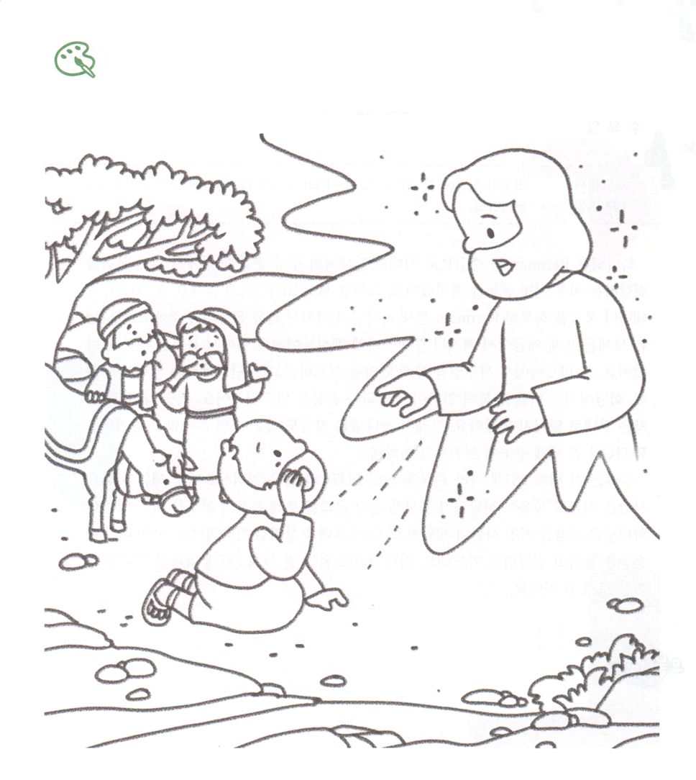

　　　　　　ダマスコでであるキリストにい、のと、を

　　　　　　えられたパウロにをぬりましょう。

　　　　　　がまわりのだちにのことのとなるようにりましょう。

いろを

ぬろう



**きょうのでんどう　　　　　　　　　　う　　　　　　　　　　　　　　　　　　　　　　　　する**

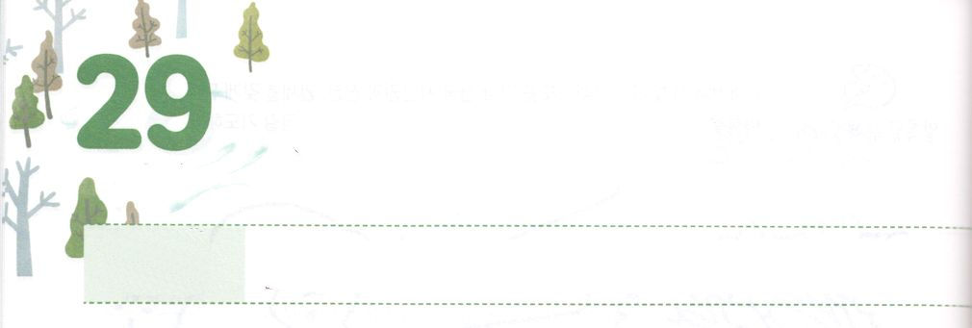

RUTCうんどうの　しゅじんこう

**すいようび**

それから、パウロはにって、かのにり、のについてじて、らをしようとめた。

**198**

はレムナントをに、とのをなくすためにをえるいやしサミットをげられました。それをRUTCといます。RUTCとは、ごとにをしたレムナントをしてがげられたのです。はモーセをしてエジプトをたイスラエルのに、でをえるようにされました。また、ミツパでサムエルをしてをされ、ドタンのではエリシャをして、ではパウロをしてがえられるをこされました。いときにみまれたはになくなりません。は、もがまることなくあかしされるRUTCがのあちこちにてられることをっておられます。

たちは237かをかすRUTCのようなシステムをたてなければなりません。サタンはもがえられないようにあらゆるをしてのれをげています。はをつがてられて、またのをかすことをっておられます。いまがこのをってえるようにとりましょう。のいである237かをかすをるようになるでしょう。



**きょうのみことば**

、ありがとうございます。237かをかすことができるRUTCのとしていられるようにいてください。きておられるイエス・キリストのおによっておりします。アーメン

インマヌエル聖日2部│2019.9.15

**きょうのいのり**



　　　　　　このかでて、いて、んだみことばのから、に

　　　　　　まったみことばのをにみましょう。

　　　　　　のRUTCのはじまりになるでしょう。

　　　　　　＃237＃RUTC

＃のでわう

みことばを

しよう



**きょうのでんどう　　　　　　　　　　う　　　　　　　　　　　　　　　　　　　　　　　　する**

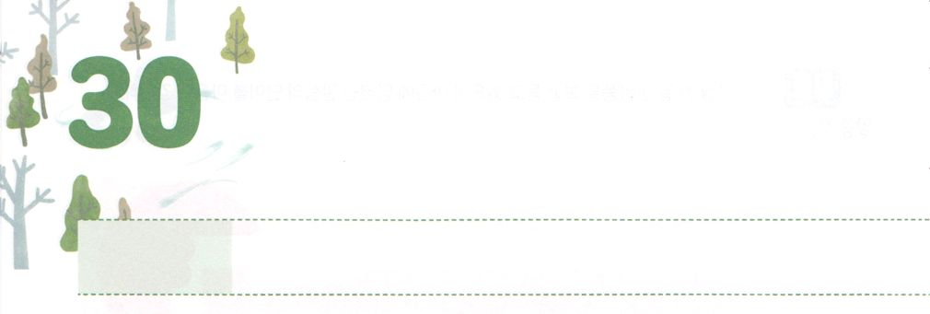

うばわれた　ことを　とりもどす

　　　　　　　レムナント

**もくようび**

**11**

テオピロよ。はので、イエスがないめ、えめられたすべてのことについてき、

はのかたちをつにだけ、すべてをしてめるをけてくださいました。しかし、サタンにだまされてのみことばをなくしてをしてしまいました。その、サタンのになり、ののできています。たちのとによってはけすことができないので、はこのにイエスをキリストとしてって、すべてのをして、たちをのどもとしてくださいました。をしてたちはのどもになったのです。

サタンはそれでもなお、をくこと、わうこと、えることができないようにさせます。としとわなののにきて、がたちにえてくださったのしいをわうことができないようにさせます。のどものとでをかしてさせるえをわうためには、まことの、ただだけが「てこ」にならなければなりません。が「てこ」になれば、すべてのとすべてのはになって、すべてのとをかすのにいるようになるでしょう。からキリストのをして、のわれたたましいをかすになるようにりましょう。



**きょうのみことば**

、ありがとうございます。ただキリスト、ただの、ただのたしというをって、われたをかしますように。きておられるイエス・キリストのおによっておりします。アーメン

産業宣教メッセージ┃2019.9.21

**きょうのいのり**

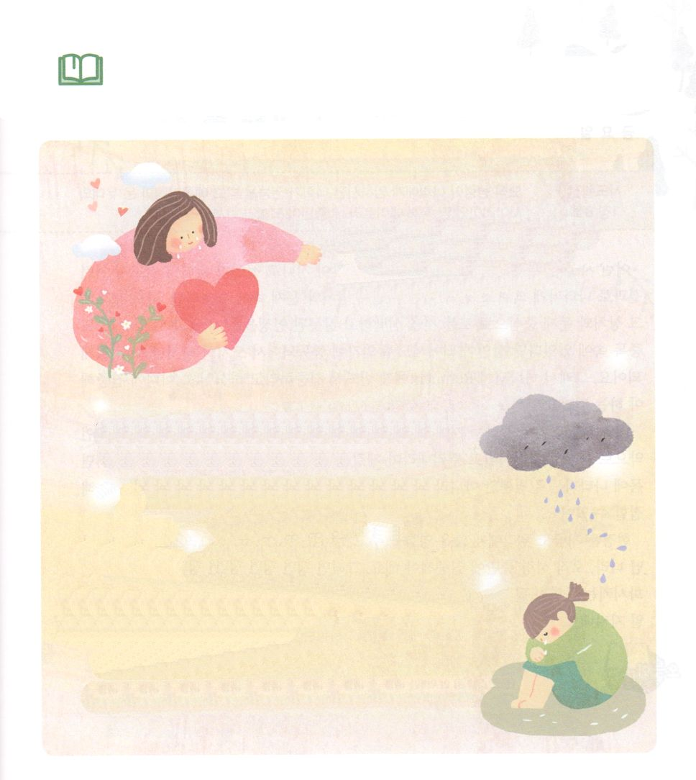

　　　　　　どんどんになるどものうつをって、だちといっしょに

　　　　　　をして、パパとママとフォーラムをして、われたことをりす

　　　　　　レムナントのをわいましょう。

　　　　　　　　　　　　　　どものうつのとして

れる８つのとは。

１．きだったびやゲーム、ワークなどにやをさなくなる

　　　びにしたり、になったりするがない

２．だちとかけることがって、にこもりがちだ

３．とべて、いをかべることがえた

　　　しそう／しそうにしていることがい

４．／でぼんやりしている

５．れなくて、にうなされているようだ／そうなで、ぎている

６．がまったくないで、をめるいや、なんとかしないと

いけないというあせるいがい

７．だるく、がないである。「れた」と

よくにするようになった

８．「にたい」とう

みことばを

しよう



**きょうのでんどう　　　　　　　　　　う　　　　　　　　　　　　　　　　　　　　　　　　する**

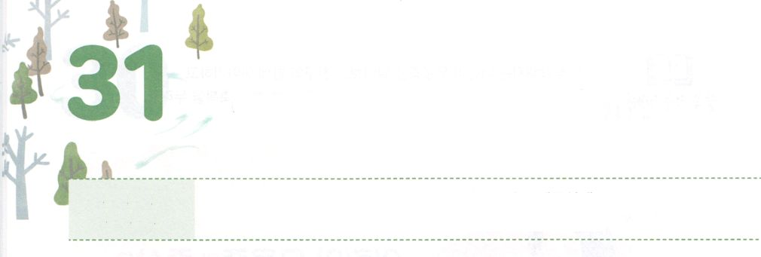

　レムナントが　まいにち

　　　　　　　　　すること

**きんようび**

しかし、があなたがたのにまれるとき、あなたがたはをけます。そして、エルサレム、ユダヤとサマリヤの、およびのてにまで、わたしのとなります。

**18**

いに、、になったことは、がちになったとき、どんなであってもずれます。いをとのでごしたなら、もらないうちに、そのとにすべてをしてしまうったをきるようになります。また、かのホリック（holic／かの）があったとすれば、になってへとし、にけすことができなくなります。それゆえ、がレムナントにしてしなさいとわれました。どこにしなければならないのでしょうか。

、にしましょう。イエスがたちにくださったのメッセージをとしてり、それがとなって、をおろし、になるをてばいのです。すると、からだにれるだけでなく、とたましいにされたものまでいやされるので、のにもつながります。

たちはえず、からのをけています。ですから、ただキリスト、ただの、ただのたしにしなければなりません。すると、のレムナントのように、をさせるになるでしょう。にしていくと、そこにいるのをして、とのをるようにしましょう。



**きょうのみことば**

核心訓練メッセージ┃2019.9.21

、ありがとうございます。きょうも、ただキリスト、ただの、ただのたしをわって、、、をえることができますように。きておられるイエス・キリストのおによっておりします。アーメン

**きょうのいのり**

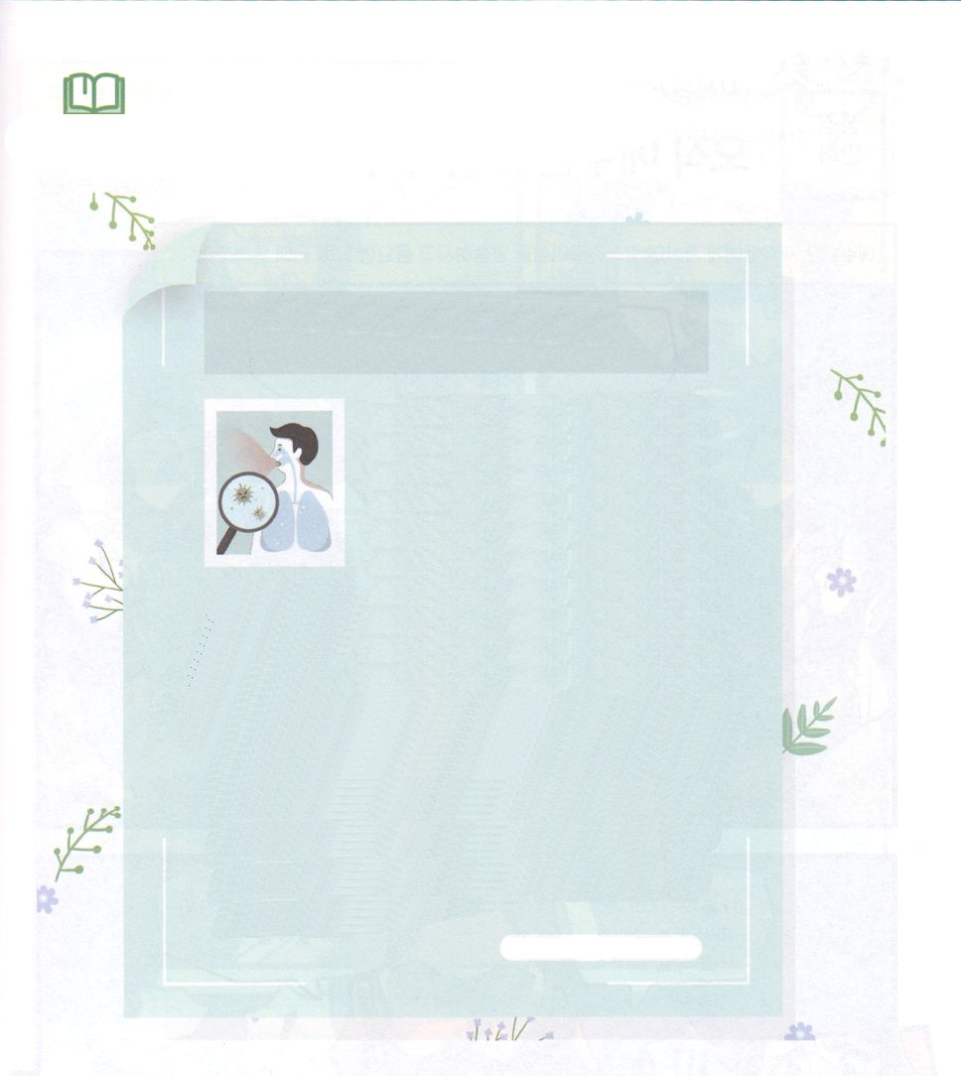

　　　　　　みことばとともに、たましいの、、をえる

　　　　　　ことができるをするべきをって、

　　　　　　しましょう。

ノーベル・、の...

がん

2019のノーベル・は、の

をがし、のきをする

みをしたの３がしました。

のがると、はやを

やして、からしようとします。

これらのので、をやして

のをめるだけでなく、がんのやをする

などのましくないもあることがし、がんにしいを

したとされています。

Yの〇〇は「がをどのようにしてするのか

ることになった」とい「にのがんは、ので

がになると、のためのシステムをに

オンにして、のへのをやし、さらにしして

いくことがわかったので、これをするがんをすることが

できるようになった」としました。すべてのがんにする

ながらかになったのです。

(2019.10.18ヘルス>

みことばを

しよう



**きょうのでんどう　　　　　　　　　　う　　　　　　　　　　　　　　　　　　　　　　　　する**

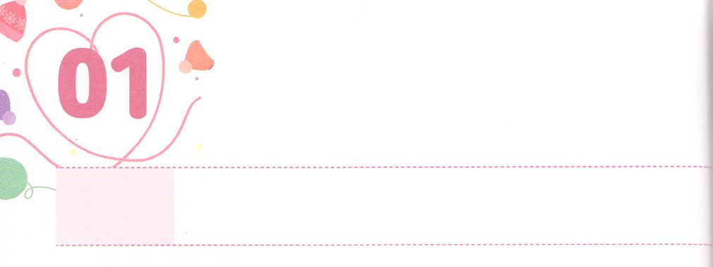

イエス・キリストで　いっぱいに

　　なった　わたしの　２４じかん

**どようび**

すると、はらにえています。『まことに、おまえたちにげます。おまえたちが、このもさいたちのひとりにしなかったのは、わたしにしなかったのです。』こうして、このたちはのにり、しいたちはのいのちにるのです。」

**マタイ**

**2545～46**

イエスがしてにられてからをといます。のでもにイエスがられるがづいたをしてのといます。はサタンのによって24をしている３（ニューエイジ、フリーメイソン、ユダヤ）がのをしています。らはサタンにえるをたてて、にサタンをしています。さらに、のおよびにえるたちは、いろいろなかたちでサタンをしながらのとをしてをしています。このようなとき、たちはをしなければならないのでしょうか。

のについてしくっておかなければなりません。はのもので、のはキリストであるイエスです。たちはイエス・キリストをしくって、のがなのかするべきです。たちのの、タラントをえてくださったもイエスです。このだけかれば、いのちをかすレムナントになることができます。イエスをるレムナントがいるなら、かされるためです。れずにイエスをしくってるレムナントになることをにめましょう。



**きょうのみことば**

インマヌエル教会聖日2部┃2019.9.22

、ありがとうございます。きょうもイエスがキリストであり、のだとするになりますように。きておられるイエス・キリストのおによっておりします。アーメン

**きょうのいのり**

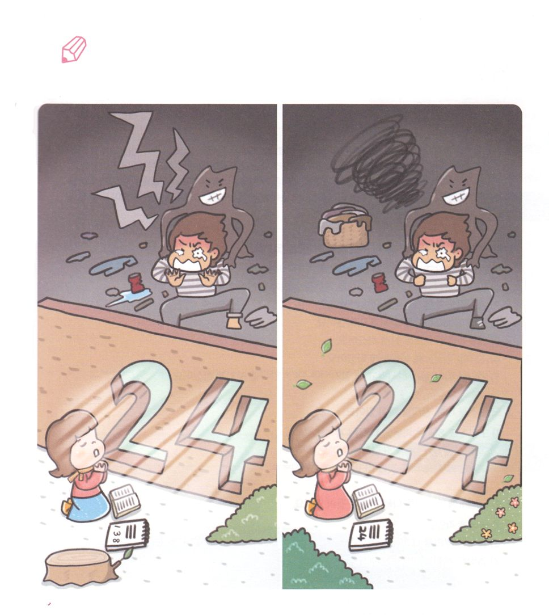

　　　　　２４、イエス・キリストでいっぱいになって、りをする

　　　　　だちと、のないまま24サタンにられているだちがいます。

　　　　　2つののちがいを１２つけましょう。

ちがいを

みつけよう

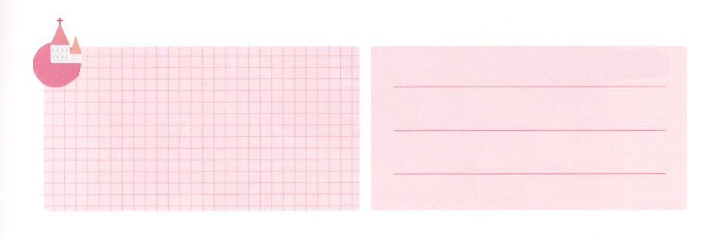

**きょうのでんどう　　　　　　　　　　う　　　　　　　　　　　　　　　　　　　　　　　　する**